תבליטים ומספור

יצירת רשימה ממוספרת או עם תבליט. לכל פריט ברשימה ניתן להוסיף תתי פריטים.

להלן השימוש בתבליטים ומספור:
- תחת לשונית (תפריט) "בית" יש ללחוץ על אייקון המספור או התבליט
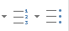
- פריט הרשימה הראשון יופיע (אם בצורת מספור או אם בצורת תבליט)
- יש להקליד את נושא הפריט לדוגמא "לחם"
- להוספת פריט יש ללחוץ על אנטר.
* על מנת להפוך את פריט הרשימה לתת פריט של השורה מעליו יש ללחוץ על TAB.
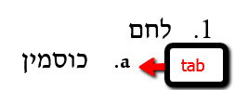
- לאחר הוספת תת פריט לרשימה ניתן לחזור לרמת הפריט המקורי ע"י :
  - לחיצה על אנטר (תת פריט חדש ברשימה)
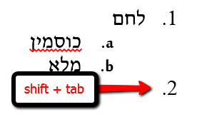
  - לחיצה על SHIFT + TAB

במקום קיצורי הדרך של TAB או SHIFT + TAB (שלפעמים מבלבלים)
ניתן להשתמש בשני אייקונים הנמצאים על שורת הפקודות והם נראים כך:
רשימה מקצועית תכיל פריטים ותתי פריטים ואפילו תתי תתי פריטים וזאת על מנת לשמור על סדר לוגי, הדרגתי עם הקשר ברור לנושאים.

להלן רשימה הכוללת פריטים ותתי פריטים (בעמוד הבא):

- לחם
  - כוסמין
  - מלא
    - שחור
    - דגנים
      - חמניות
      - אבטיח
  - לבן
- חלב
  - עזים
    - תעשייתי
    - אורגני
      - ישראלי
      - תוצרת חוץ
  - פרות
    - עשיר
    - מלא

הרשימה עוזרת לקורא להבין את ההקשר בין כל נושא תת נושא.

